Челнинские дороги стали чаще обрабатывать и чистить
В Набережных Челнах увеличилась частота дезинфекции городских дорог. Это связано с реализацией противоэпидемических мероприятий по распространению коронавируса. Уборка организована по всем проспектам города. На дорогах ежедневно работают девять единиц техники, которые занимаются проливом дезинфицирующих растворов. В этом году будет применяться новая практика - дороги будет очищать колонна из трех автомобилей.
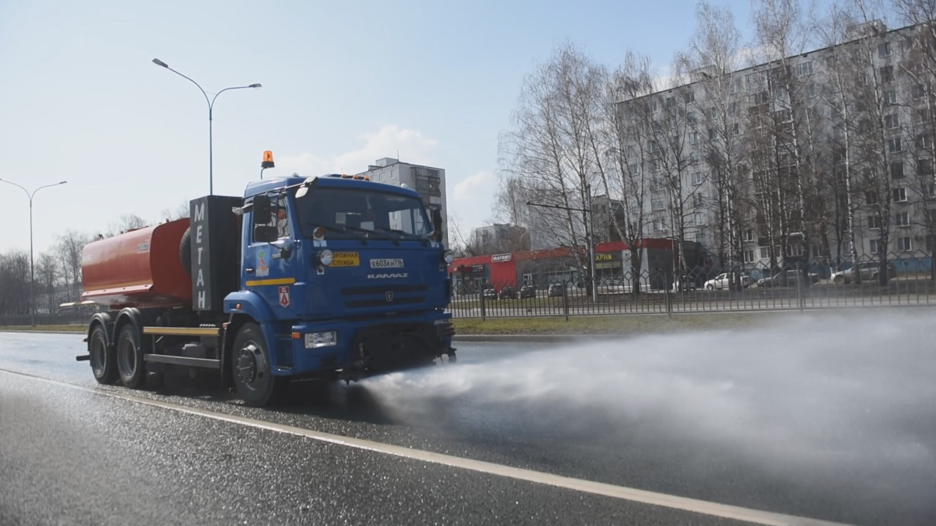

«Техника работает практически в круглосуточном режиме. Применяется хлорсодержащий раствор перемешанный с водой, в такой концентрации, которая не наносит вред здоровью граждан и растениям на территории города. Мы успеваем в течение суток в среднем обработать три проспекта. Эта работа достаточно непростая, поскольку это требует соблюдения определенного скоростного режима. Замечу, что город моем мы постоянно. Однако сейчас дезинфекции уделено большее внимание», – пояснил первый заместитель руководителя Исполнительного комитета Илья Зуев.

Источник: http://nabchelny.ru/news/40380

